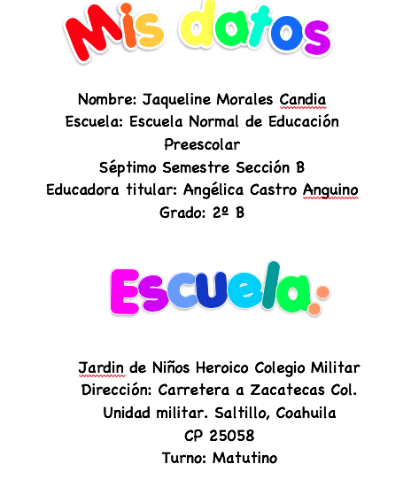

|  |  |  |
| --- | --- | --- |
| Campo de formación académica | Organizador curricular 1 | Aprendizaje esperado |
| Lenguaje y comunicación | Oralidad | Expresa con eficacia sus ideas acerca de diversos temas y atiende lo que se dice en interacciones con otras personas. |
| Organizador curricular 1 |
| Conversación |

|  |  |  |
| --- | --- | --- |
| Campo de formación académica | Organizador curricular 1 | Aprendizaje esperado |
| Pensamiento matemático | Número, Algebra y Variación | Resuelve problemas a través del conteo y con acciones sobre las colecciones |
| Organizador curricular 1 |
| Número |

|  |  |  |
| --- | --- | --- |
| Área de desarrollo personal | Organizador curricular 1 | Aprendizaje esperado |
| Educación emocional | Autoconocimiento | Reconoce y expresa características personales, su nombre, como es físicamente, que no le gusta y que se le dificulta. |
| Organizador curricular 1 |
| Autoestima |

|  |  |  |  |
| --- | --- | --- | --- |
| Fecha: | 30 de agosto a 3 de septiembre de 2021 | | |
| Inicio | Realiza las actividades de cada rincón del salón y al sonar la campana debe de cambiar de rincón.  Rincón 1: Voltea una tarjeta, de acuerdo al numero presentado en dicha tarjeta forma una colección de esa cantidad con los animales que más le gusta.  Rincón 2: Juega con el memorama relacionando el numero escrito con la colección correspondiente, platica con su compañero ¿Qué animal es tu favorito? ¿Qué conoces de el?  Rincón 3: Elabora una tarjeta para presentarte, escribe tu nombre, realiza un dibujo de si mimo con características personales, escribe tu edad en grande y decora la tarjeta como más te guste.  Rincón 4: Elige una tarjeta, busca en la imagen presentada la cantidad de animales que indica y enciérrala. | | |
| Desarrollo | **El zoológico**  I: Responde a las preguntas ¿alguna vez has visitado algún zoológico? ¿Qué animales conoces? ¿Cuál es tu favorito? Escucha atentamente los diferentes animales que podemos encontrar en un zoológico y como esta formado por áreas.  D: Observa cada área que se encuentra en el tabloide del zoológico, cada una cuenta con cierta de cantidad de animales específicos, pega los que sean necesarios para completar la cantidad indicada.  C: Responde a las preguntas ¿En que área faltaban más animales? ¿En cual área hay más animales? ¿En cual hay menos animales?  **Mi animal favorito:**  **I:** Conoce las características de los animales que se le presentan y responde ¿Por qué crees que es importante conocer los animales?  D: Expresa sus ideas sobre su animal favorito hablando sobre porque le gusta, donde vive y que come  C: Clasifica a los animales en marino, terrestres y aéreos según corresponda en tabla presentada en el pizarrón.  **¿Cuántos hay?**  I: Observa que en la hoja se presentan diferentes animales.  D: Cuenta cada una de las colecciones y elige en el recuadro el numero que represente la colección.  C: Revisa de manera grupal las respuestas. | | |
| Cierre | Juega a la lotería de animales, al principio todos ponen una ficha quien gane quita las fichas del tazón. Al finalizar del juego gana quien tiene más fichas.  Observa su reflejo en un espejo, menciona que observa en el espejo, como son sus características, que le gusta, que es lo que es muy difícil y al finalizar deja el espejo a un lado se da un abrazo grande porque todo lo hizo muy bien en el día. | | |
| Materiales | Tabloides de zoológico, lotería, animales recortados, memorama, tabla de clasificación de animales, espejo, plastilina, pegamento, fichas, colores, hoja de trabajo. | Zoom: | Actividad del zoológico y cuantos hay |
| Act. Permanentes: | Saludo, despedida, cierre de clase con preguntas, recordar indicaciones sobre el uso de cubrebocas. | | |

|  |
| --- |
| Observaciones: |

|  |  |  |  |  |
| --- | --- | --- | --- | --- |
|  | SO | SA | BA | IN |
| Expresa con eficacia sus ideas acerca de diversos temas |  |  |  |  |
| Atiende lo que se dice en interacciones con otras personas. |  |  |  |  |
| Resuelve problemas a través del conteo y con acciones sobre las colecciones |  |  |  |  |
| Relaciona el número escrito con la cantidad en las colecciones |  |  |  |  |
| Reconoce sus características físicas |  |  |  |  |
| Identifica que le gusta y que no le gusta. |  |  |  |  |
| Expresa características personales como su nombre. |  |  |  |  |

SO: sobresaliente

SA: Satisfactorio

BA: Básico

IN: insuficiente